ΜΗΧΑΝΗ ΠΕΠΕΡΑΣΜΕΝΩΝ ΣΤΟΙΧΕΙΩΝ  Ο ΚΩΔΙΚΑΣ  Η ΕΡΓΑΣΙΑ  ΤΟ ΠΡΟΓΡΑΜΜΑ  ΩΡΑΙΟΠΟΥΛΟΣ ΚΩΣΤΑΣ | 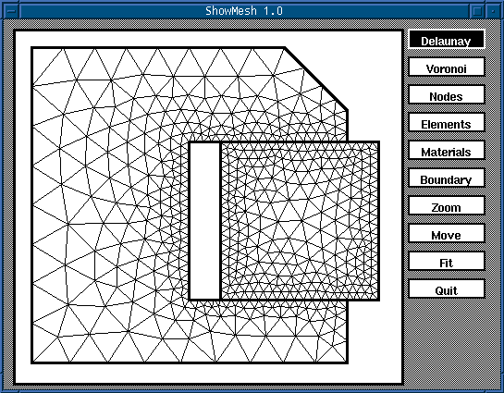

ΜΗΧΑΝΗ ΠΕΠΕΡΑΣΜΕΝΩΝ ΣΤΟΙΧΕΙΩΝ  ΜΗΧΑΝΗ ΠΕΠΕΡΑΣΜΕΝΩΝ ΣΤΟΙΧΕΙΩΝ  Ο ΚΩΔΙΚΑΣ  Η ΕΡΓΑΣΙΑ  ΤΟ ΠΡΟΓΡΑΜΜΑ  ΩΡΑΙΟΠΟΥΛΟΣ ΚΩΣΤΑΣ |  | ΜΗΧΑΝΗ ΠΕΠΕΡΑΣΜΕΝΩΝ ΣΤΟΙΧΕΙΩΝ

